LỚP 1
TỔNG HỢP KIẾN THỨC TOÁN
MỤC LỤC
Dạng 1. Nhiều Hơn – Ít Hơn 1
Dạng 2. Trên, Dưới, Trước, Sau, Phải, Trái, Ở Giữa 1
Dạng 3. Hình Vuông, Hình Tròn, Hình Tam Giác, Ngôi Sao 2
Dạng 4. Dấu Lớn Hơn, Bé Hơn, Bằng Nhau. 3
Dạng 5. Một Số Nguyên Tắc Cơ Bản Cần Bé Cần Thuộc 3
Dạng 6. Điểm, Điểm Ở Trong Và Ở Ngoài 1 Hình 3
Dạng 7. Đoạn Thẳng, Đo Độ Dài Đoạn Thẳng 3
Dạng 8. 1 Chục, Tia Số 4
Dạng 9. Phép Cộng Thêm Hàng Đơn Vị Và Phép Trừ Bớt Đi Hàng Đơn
Dạng 10. So Sánh Số Có 2 Chữ Số 4
Dạng 11. Bảng Cộng Trừ Trong Phạm Vi 10. 5
Dạng 12. Phép Cộng Không Nhớ Trong Phạm Vi 100 5
Dạng 13. Phép Trừ Không Nhớ Trong Phạm Vi 100 5
Dạng 14. Xem Giờ, Thời Gian, Các Ngày Trong Tuần 5

NHIỀU HƠN – ÍT HƠN

Có 3 Hình Tròn
Và 4 Hình Ngôi Sao
- Số hình tròn ÍT HƠN số ngôi sao
- Số ngôi sao NHIỀU HƠN số hình tròn

TRÊN, DƯỚI, TRƯỚC, SAU, PHẢI, TRÁI, Ở GIỮA

- Con chó, con mèo, con heo đứng bên TRÊN toa tàu
- Bánh xe toa tàu nằm bên DƯỚI mỗi toa tàu
- Con Chó đứng đằng TRƯỚC con Mèo
- Con Heo đứng đằng SAU con Mèo
- Con Mèo đứng ở GIỮA con Chó và con Heo

- Tay PHẢI chú hề đang cầm Bong bóng
- Tay TRÁI chú hề đang chơi tung quả cầu

HÌNH VUÔNG, HÌNH TRÒN, HÌNH TAM GIÁC, NGÔI SAO

- 1 là hình vuông
- 2 là hình chữ nhật
- 3 là hình tròn.
- 4 là hình tam giác
- 5 là hình ngôi sao.
Hình khối trong không gian


Khối lập phương Khối hình chữ nhật

DẤU LỚN HƠN, BÉ HƠN, BẰNG NHAU.
Ví dụ:
9 > 5: chín lớn hơn năm
6 < 8: sáu bé hơn tám
7 = 7: bảy bằng bảy
=
<
>

MỘT SỐ NGUYÊN TẮC CƠ BẢN CẦN BÉ CẦN THUỘC

Số bé nhất có 1 chữ số là số: 0
- Số lớn nhất có 1 chữ số là số: 9
- Số bé nhất có 2 chữ số là số: 10
- Số lớn nhất có 2 chữ số là số: 99
- Số bé nhất có 3 chữ số là số: 100
- Đồng hồ chuẩn có 12 số từ 1 đến 12, có kim ngắn chỉ giờ và kim dài chỉ phút.
- Về các ngày trong tuần, 1 tuần có 7 ngày, các ngày trong tuần gọi là thứ gồm: Thứ 2, thứ 3, thứ 4, thứ 5, thứ 6, thứ 7 và chủ nhật.

ĐIỂM, ĐIỂM Ở TRONG VÀ Ở NGOÀI 1 HÌNH
O
P
M
N
A B
Điểm A
Điểm B

Điểm M ở trong hình vuông, điểm N ở ngoài hình vuông.
Điểm O ở trong hình tròn, điểm P ở ngoài hình tròn.

ĐOẠN THẲNG, ĐO ĐỘ DÀI ĐOẠN THẲNG
C
D
M
N
A
B

Ta có: đoạn thẳng AB Đoạn thẳng MN Đoạn thẳng CD
Muốn đo độ dài các đoạn thẳng ta dùng thước có đơn vị đo là xăng - ti - mét viết tắt là cm.
|--------------------------------------------| Đoạn A: Đoạn A dài hơn đoạn B
|-----------------------------| Đoạn B: Đoạn B ngắn hơn đoạn A
|-----------------------------| Đoạn C: Đoạn B = Đoạn C
Một số cách đo độ dài bằng cách ước lượng:
Sải tay Gang tay Bước chân Viên gạch
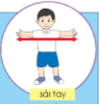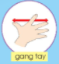

1 CHỤC, TIA SỐ
10 đơn vị = 1 chục 20 quả cam = 2 chục quả cam 30 que tính = 3 chục que tính
0 1 2 3 4 5 6 7 8 9 10 11 12

PHÉP CỘNG THÊM HÀNG ĐƠN VỊ VÀ PHÉP TRỪ BỚT ĐI HÀNG ĐƠN VỊ
14
3
17
+

a) 14 + 3 = 1 chục 4 đơn vị cộng thêm 3 đơn vị = 1 chục 7 đơn vị =
17
4
13
-

b) 17 – 4 = 1 chục 7 đơn vị trừ đi 4 đơn vị = 1 chục 3 đơn vị = 13 =

SO SÁNH SỐ CÓ 2 CHỮ SỐ
Ví dụ:
25 > 19
25 < 29

Cho 2 số $\overline{ab}$ và $\overline{cd}$. Trong đó: a và c là hàng chục
b và d là hàng đơn vị.
Ta sẽ so sánh hàng chục trước, sau đó so sánh hàng đơn vị.
Nếu a = b, c = d thì hai số đó bằng nhau.

BẢNG CỘNG TRỪ TRONG PHẠM VI 10.
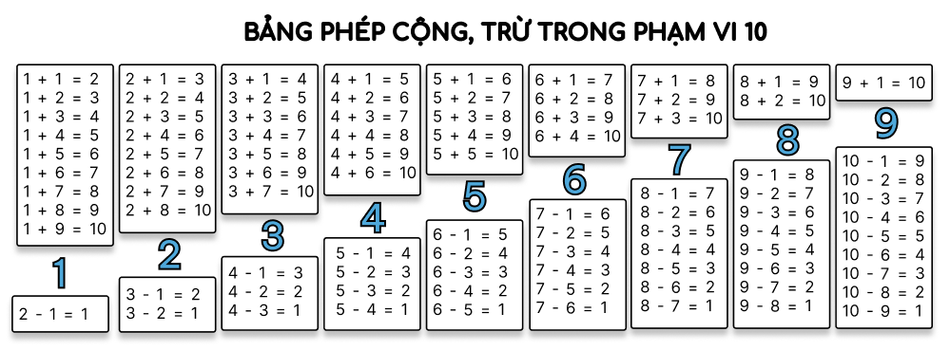

PHÉP CỘNG KHÔNG NHỚ TRONG PHẠM VI 100

Cho 2 số ab và cd. Trong đó: a và c là hàng chục
17
52
69
+
Ví dụ:
b và d là hàng đơn vị.
Ta sẽ lấy b + d và a + c. Cộng hàng đơn vị trước, hàng chục sau.
Chú ý: vì đây là phép cộng không nhớ nên a + c < 10 và b + d <10.

PHÉP TRỪ KHÔNG NHỚ TRONG PHẠM VI 100
99
54
45
-
Ví dụ:
Cho 2 số ab và cd. Trong đó: a và c là hàng chục
b và d là hàng đơn vị.
Ta sẽ lấy b - d và a - c. Trừ hàng đơn vị trước, trừ hàng chục sau.
Chú ý: vì đây là phép trừ không nhớ nên a > c và b > d.

XEM GIỜ, THỜI GIAN, CÁC NGÀY TRONG TUẦN
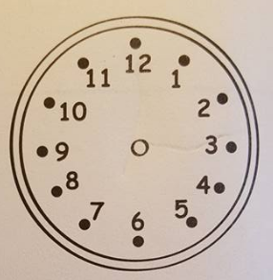
- Trên mặt đồng hồ số thường có 12 số. Các số đó chạy từ 1 đến 12.
Khi kim ngắn chỉ số 3, kim dài chỉ số 12 thì lúc đó là 3 giờ đúng.
- 1 tuần có 7 ngày. Các ngày trong tuần gọi là các thứ.
Thứ 2, thứ 3, thứ 4, thứ 5, thứ 6, thứ 7, chủ nhật.

